场发射扫描电子显微镜SEM测试单

姓名： 单位： 联系方式：

**样品名称**___________ **订单号**_______

注意事项：

1、电镜拍摄由于其特殊性，拍摄老师会尽力拍摄，但没法保证一定会拍到您预期效果的图片，磁性样品或者导电性差样品，请理解！我们可提供5-8张图片！

2、常规测试仪器放大倍数可达5-20万倍，但是实际效果跟样品情况关系密切，没法保证一定拍的到效果好的图片！

3、样品回收请说明，默认保存一周！

4、样品寄样时认真包装，以防撒漏，避免造成不必要的麻烦，谢谢！

|  |  |
| --- | --- |
| 实验具体信息 | |
| **样品数量** | （一个样测表面又测截面算两个样品） |
| **样品名称和化学组分（元素、化学式等）** |  |
| **样品状态** | □粉末 □ 液体 □ 薄膜 □ 块状  薄膜和块状样品请注明尺寸： |
| **样品是否有磁性** | □无 □有（□弱磁（磁铁吸不上来） □强磁（磁铁能吸上来）） |
| **是否需要喷金** | □需要 □不需要  （喷金目的是增强样品导电性，导电性差的样品一般需要喷金处理） |
| **拍摄要求** | （请详细说明您拍摄的目的和需求，如拍摄面、拍摄位置、拍摄倍数/标尺，若倍数不清楚，则按照经验拍照） |
| **制样要求** | 尽量薄且均匀的将样品粘在导电胶上，薄铺一层最好。  粉末常规粘到导电胶上测试（如需分散测试请提前说明）  液体常规滴到硅片上自然晾干或烘干测试（样品不能加热请提前说明）  薄膜或块状标记好要测试的面（正面和反面），制样方式有特殊需求请说明 |
| **是否要打能谱** | □ 否 □ 是（请说明位置以及需要元素**【必须给出元素】**）  点扫：  线扫：  Mapping  补充说明： |
| **样品是否需要回收** |  |
| **订单编号** |  |

**样品照片：**

请根据测试要求给出相应的参考图：

**SEM形貌参考图【必须给出】**：（若是块状样品请附样品图片、参考图片，并请在图片上注明您想拍的位置，如果是文献上的参考图，请注明）

EDS参考图：（请在参考图上说明想要的位置）

1. 点扫：
2. 线扫：

（3）Mapping

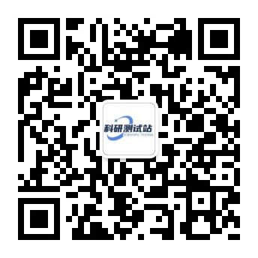

更多优惠，请关注公众号

提供各类材料测试，提供论文润色绘图翻译、材料生物合成设计实验、谱图成分分析、理论模拟计算、计量校准、无损检测、环境检测等服务，提供实验试剂、实验仪器与耗材等渠道。本平台由高校老师及企业联合打造，具有专业硕博团队，为广大科研工作者提供交流平台，分享科研资讯、科研软件、就业指导等信息